CON ADRENALINA
VISITANDO SANTANDER 4D/3N

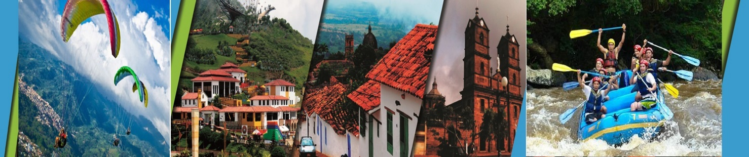

EL PLAN INCLUYE:

- Alojamiento en el Hotel de Bucaramanga (1 noche)
- Alojamiento en el Hotel de San Gil o Barichara (2 noches)
- Impuestos y Seguro Hotelero
- Traslado Aeropuerto – Hotel – Aeropuerto
- Traslado Parque Nacional del Chicamocha – Hotel San Gil o Barichara en transporte de placa blanca (abierto de miércoles a domingo)
- 3 Desayunos en el Hotel
- 3 Almuerzos
- Circuito City Night – Cerro Del Santísimo (Salida regular) (abierto de miércoles a Domingo)
- Parapente en Ruitoque.
- Recorrido Cruzando el Chicamocha (Salida regular
- Salida San Gil (salida regular)
- Rafting
- Trekking (14 Actividades).
- Visita a Curití (salida regular)
- Visita Barichara (salida regular)
- Asistencia médica

NO INCLUYE

- Gastos no especificados en el programa
- Cenas – si desean cenas solicitarlas al momento de hacer la reserva aplican cargos adicionales

ITINERARIO

Día 1

- Traslado Aeropuerto – Hotel
- Parapente en Voladero de Ruitoque
- Circuitos City Night (Salida: 3:30 pm Lobby del Hotel, transporte permanente, Guía Turístico, Seguro de Viaje, visita Girón Monumento Nacional, visita a Floridablanca, degustación de oblea, entrada al Ecoparque, recorrido en teleférico Cerro El Santísimo, visita al puente atirantado más largo de Suramérica
- Alojamiento en Bucaramanga

Día 2

- Desayuno en el Hotel
- Dejar las maletas en la recepción del Hotel en Bucaramanga. Para su comodidad nosotros las recogeremos para llevarlas al Hotel en San Gil o Barichara. Ir sólo con lo necesario para el día
- Recorrido Cruzando en Chicamocha (Salida: 7:45 am Lobby del Hotel, Visita al Mercado campesino en la Mesa de los Santos, Refrigerio, Entrada al Parque Nacional del Chicamocha por la Estación “Plazuela”, recorrido total en teleférico 6.3 km donde podrá observar el maravilloso cañón, recorrido total por las instalaciones del parque y almuerzo típico de la región).
- Salida hacia San Gil o Barichara, aproximadamente 3:30 pm
- Visita y recorrido por Curiti “Artesanías en Fique”
- Alojamiento en San Gil o Barichara

Día 3

- Desayuno en el Hotel
- Practica de Canotaje
- Almuerzo
- Trekking (14 Actividades)
- Alojamiento en San Gil o Barichara

Día 4

- Desayuno en el Hotel
- Visita e ingreso al Parque Natural el Gallineral en San Gil
- Traslado a Barichara
- Almuerzo en Barichara
- Visitas y recorridos turísticos por Barichara y sus iglesias
- Traslado hotel-aeropuerto

TARIFAS POR PERSONA
HOTEL | MULTIPLE | DOBLE | SENCILLA | NIÑOS  (5 a 10 AÑOS)
TURISTA | $1’480.000 | $1’790.000 | $2’930.000 | $1’250.000
SUPERIOR | $1’630.000 | $1’890.000 | $3’090.000 | $1’370.000
SUPERIOR DE LUJO | $1’860.000 | $2’270.000 | $3’830.000 | $1’560.000

TARIFA POR INFANTE
EDAD | VALOR | INCLUYE
0 a 2 AÑOS | $ 40.000 | Asistencia Médica
3 a 4 AÑOS | $ 200.000 | Asistencia Médica, entradas atractivos y transporte

*Todos los servicios adicionales al alojamiento, serán operados directamente por la agencia.
*Suplemento transporte exclusivo 1-4 personas $950.000
*Cuando el Plan Visitando Santander coincide con puente festivo, se confirma con
todas las noches en Bucaramanga*
*Todas las salidas son regulares (tipo excursión)

*Tarifa por infante NO comisionable

RECOMENDACIONES DURANTE EL TOUR

Para que disfrute su experiencia al máximo en este tour, le compartimos las siguientes recomendaciones:

- Llevar bloqueador solar
- Llevar gorra o sombrero
- Llevar ropa fresca y zapatos cómodos
- Llevar traje de baño para ingresar al Acuaparque
- Llevar un juego de ropa extra para después de hacer Torrentismo (Costo adicional)
- Licencia de conducción para ingresar a los buggies (Costo adicional)
- Cámara fotográfica
- Llevar hidratación
- Para contribuir con la conservación del medio ambiente, recomendamos depositar los desechos en una caneca de basura.

HOTELES

HOTELES EN BUCARAMANGA
HOTEL TURISTA | HOTEL SUPERIOR | HOTEL SUPERIOR DE LUJO
BUENA VISTA EXPRESS | BARI | DAN CARLTON
GUANE | SONESTA | CHICAMOCHA
GRAN PILAR | HAMPTON BY HILTON | HOLIDAY INN
D' LEON | CABECERA COUNTRY | SERENITY SUITE
QUINTAS DE CABECERA | LA TRIADA | CLUB CAMPESTRE
LAS NIEVES | BUENA VISTA | PUNTA DIAMANTE
EL PRADO 34 WEST | SAN JUAN INTERNACIONAL | ROSELIERE
RUITOQUE DE PRADA
PALONEGRO
ESPLENDOR
ALESSIO
PALMERA REAL
CIUDAD BONITA

HOTELES EN SAN GIL Y BARICHARA
HOTEL TURISTA | HOTEL SUPERIOR | HOTEL SUPERIOR DE LUJO
TERRAZAS DE LA CANDELARIA | MAJAM´S RESORT SAN GIL | HICASUA
LA UNION | MAJAM´S RESORT BARICHARA | LAS ROCAS
VERDE MENTA | LA LOMA | LA MISION SANTA BARBARA
POSADA CAMPESTRE | SANTA CATALINA | TERRA BARICHARA
MONTERREY | CASA DEL MARQUEZ BAIHACHALA | LA NUBE POSADA
VICTORIA
POSADA DE PABLO
CAMINO REAL

